******ПРОФСОЮЗНЫЙ ВЕСТНИК**

Печатное издание первичной профсоюзной организации МКУ «СРЦН «Алиса» 27 июня 2023 Выпуск 22

**Будьте счастливы, ребята!**

**1 июня**

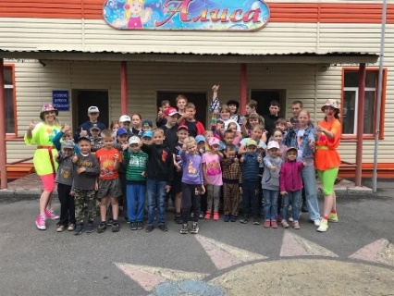 **С Днём защиты детей поздравили ребят и трудовой коллектив Социально-реабилитационного центра для несовершеннолетних «Алиса» профсоюзный лидер и социальные партнёры.**

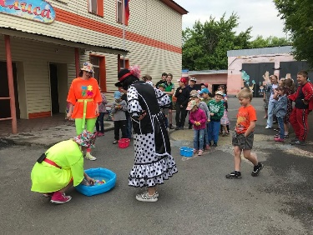 1 июня в МКУ «СРЦН «Алиса» прошло яркое мероприятие «Детство – это ты и я!», со звонким смехом детей, танцами, песнями, воздушными шарами, мыльными пузырями, сладкими призами и подарками. Приглашенные спонсоры: Корнева Ольга Васильевна, магазин Pro.Sharik и генеральный директор ООО «Пролог42» Муниров Александр Рифгатович, ни только поздравили детей с Днем Защиты детей, но и вручили подарки именинникам. Праздник получился фантастический! Ярким итогом мероприятия стали запущенные шары в небо, с загаданными желаниями детей. Каждый ребенок был задействован в мероприятии, каждый получил подарок, бурю положительных эмоций и отличное настроение!

Доверчивые, милые глаза

Нам смотрят в сердце - это наши дети.

Не упадёт пусть ни одна слеза

Из этих глаз на всей большой планете

** *** **

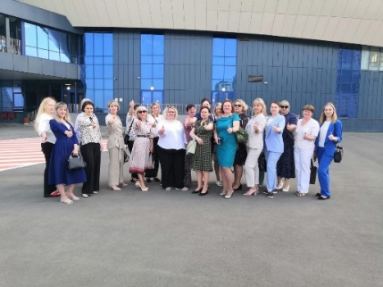 **7 июня состоялся торжественный приём в спортивном комплексе «Кузбасс-Арена» в г. Кемерове**, где собрались более 4 000 специалистов социальной сферы Кузбасса, из них 38 специалистов МКУ «СРЦН «Алиса, чтобы встретиться, пообщаться друг с другом, получить из рук губернатора Кузбасса заслуженные награды и посмотреть невероятно красивую и душевную концертную программу, специально созданную для них и о них. К заслуженным наградам были представлены 5 сотрудников МКУ «СРЦН «Алиса»: Антоник Ирина Николаевна – медаль «За достойное воспитание детей»; Дроздова Анастасия Вачисовна – благодарность Губернатора; Менчугина Ольга Платоновна – благодарность Губернатора; Калькова Татьяна Ивановна – благодарность Губернатора; Прокудина Оксана Гумаровна – медаль «Николая Масалова».

** *** **

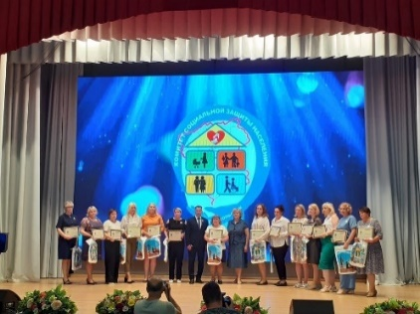 **8 июня в МАУ ДО «ДШИ №10 имени А.И. Хачатуряна» состоялся праздничный концерт, посвященный Дню социального работника.** Праздничный концерт посетили 35 сотрудников МКУ «СРЦН «Алиса» из них 9 сотрудников представлены к благодарственным письмам и почетным грамотам.

Почетная грамота администрации города Прокопьевска: Атучина Ирина Сергеевна, Зайцева Татьяна Михайловна, Павлова Жанна Анатольевна, Пронских Ирина Викторовна.

Благодарственным письмом администрации города: Клещева Ольга Владимировна, Понаморенко Алена Александровна, Сухавеева Ольга Николаевна, Талашкина Ольга Ивановна, Хайрулина Светлана Миннерауфовна.

** *** **

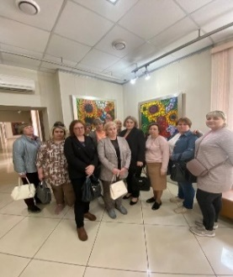 **14 июня сотрудники СРЦН «Алиса» посетили в КВЦ «Вернисаж» персональную выставку Президента Российской академии художеств, Народного художника Российской Федерации Зураба Константиновича Церетели «Живопись монументалиста».**

В живописи для Зураба Константиновича заключен мир, к которому художник приобщает все, что встречается на жизненном пути.

В его полотнах и созерцание быта, и размышление о жизни, и самые разнообразные чувства – любование пейзажем, друзьями, восхищение красотой женщин и характером мужчин. Каждая вещь, каждый предмет, каждое явление, увиденное художником, вызывают его неподдельный интерес и зачастую находят место в живописном пространстве.

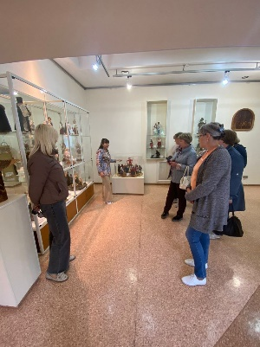Восхищение многокрасочным окружающим миром и неиссякаемый оптимизм – качества его полотен, которые обращают на себя внимание каждого. В энергичных взмахах кисти – ликующая радость и яркий созидательный темперамент, затрагивающие тех, кто сталкивается с творчеством известного мастера.

С конца 1960-х годов, развиваясь в сфере монументального и скульптурного искусства, Зураб Константинович создает сотни широко известных памятников, скульптур, стел, статуй и бюстов, установленных по всему миру.

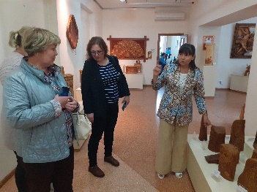В экспозицию выдающегося монументалиста современности включено около 60 живописных произведений и десять бронзовых скульптур, созданных в 2000-х и 2010-х годах.

А также посмотрели выставку итоговых работ выпускников 2023 г. Детской художественной школы № 8 г. Прокопьевска «Наставники и ученики».

48 выпускников художественной школы рассказывают разноликим языком о безграничном мире искусства. В выплеснутых на холсты эмоциях узнаваемы образы великих мастеров, есть место юношеским размышлениям о настоящем и дизайнерские проекты, определяющие будущее.

**Замечательное мероприятие, которое оставит только положительные эмоции в душе каждого.**

** *** **

** Заряд бодрости и стремление к новым победам**

**Всероссийский физкультурно-спортивный комплекс «Готов к труду и обороне» (ГТО)** - полноценная программная и нормативная основа физического воспитания населения страны, нацеленная на развитие массового спорта и оздоровление нации. Сотрудники МКУ СРЦН «Алиса» приняли активное участие по сдаче физических нормативов, где получили незабываемые эмоции и узнали свои возможности!!!

** *** **

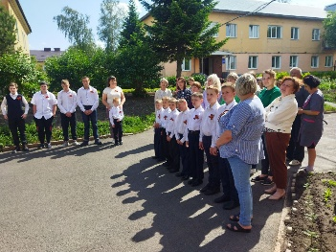 **22 июня** администрация МКУ «СРЦН «Алиса» приспустила флаг Российской Федерации на территории учреждения, в честь Дня памяти и скорби. В 16:15 сопровождением голоса великого диктора Всесоюзного радио Юрия Борисовича Левитана прошла Всероссийская акция «Минута молчания» с участием воспитанников и сотрудников учреждения.

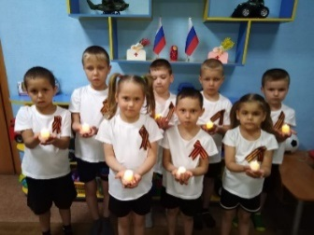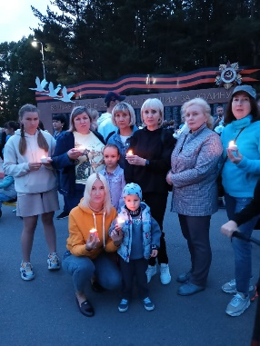В этот же день сотрудники МКУ СРЦН «Алиса» приняли участие в Городской общегражданской акции «Свеча памяти» .... Подвиги героев Великой Отечественной войны, храбро и самоотверженно, не щадя своей жизни сражавшихся против фашистских захватчиков будут вечно жить в памяти народов России!

Никто не забыт и ничто не забыто!

** *** **

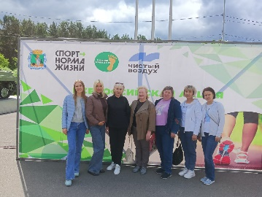

Сотрудники МКУ СРЦН Алиса приняли участие во Всероссийской акции «10 000 шагов к здоровью»

ПРОФКОМ МКУ «СРЦН «Алиса»